

Commune recherchée :
97650 Bandraboua

Ce rapport de risques est délivré à titre informatif.
Il a pour but de vous montrer une vision simplifiée des risques naturels et technologiques situés près de chez vous.
Vous pouvez consulter nos conditions d'utilisation sur :
georisques.gouv.fr/cgu

Géorisques est réalisé en partenariat entre le Ministère de la Transition écologique et de la Cohésion des territoires et le BRGM.
97650 Bandraboua

7 Risques naturels identifiés :

 | 
 |  |  |  |  |  |  |  | sur ma commune :
 |  |  | INONDATION |  |  |  |  | sur ma commune :

 | 
 |  |  |  |  |  |  |  | sur ma commune :
 |  |  | RISQUES CÔTIERS (SUBMERSION MARINE, TSUNAMI) |  |  |  |  | sur ma commune :

 | 
 |  |  |  |  |  |  |  | sur ma commune :
 |  |  | SÉISME |  |  |  |  | sur ma commune :

 | 
 |  |  |  |  |  |  |  | sur ma commune :
 |  |  | MOUVEMENTS DE TERRAIN |  |  |  |  | sur ma commune :

 | 
 |  |  |  |  |  |  |  | sur ma commune :
 |  |  | FEU DE FORÊT |  |  |  |  | sur ma commune :

 | 
 |  |  |  |  |  |  |  | sur ma commune :
 |  |  | VENTS VIOLENTS ET RISQUES CYCLONIQUES |  |  |  |  | sur ma commune :

 | 
 |  |  |  |  |  |  |  | sur ma commune :
 |  |  | RADON |  |  |  |  | sur ma commune :
 |  |  | RADON |  |  |  | 

 | 
 |  |  |  |  |  |  |  | sur ma commune :
 |  |  | RECUL DU TRAIT DE COTE |  |  |  |  | sur ma commune :

4 Risques technologiques identifiés :

 | 
 |  |  |  |  |  |  |  | sur ma commune :
 |  |  | INSTALLATIONS INDUSTRIELLES CLASSÉES (ICPE) |  |  |  |  | sur ma commune :
 |  |  | INSTALLATIONS INDUSTRIELLES CLASSÉES (ICPE) |  |  |  | 

97650 Bandraboua
 | 
 |  |  |  |  |  |  |  | sur ma commune :
 |  |  | POLLUTION DES SOLS |  |  |  |  | sur ma commune :

 | 
 |  |  |  |  |  |  |  | sur ma commune :
 |  |  | RUPTURE DE BARRAGE |  |  |  |  | sur ma commune :

 | 
 |  |  |  |  |  |  |  | sur ma commune :
 |  |  | RISQUES MINIERS |  |  |  |  | sur ma commune :

 |  |  |  |  |  |  |  |  |  |  |  |  |  |  |  |  |  | 97650 Bandraboua
 |  | Risque d'inondation sur Bandraboua
 |  |  |  | Risque sur la commune |  |  |  |  |  |  |  |  | 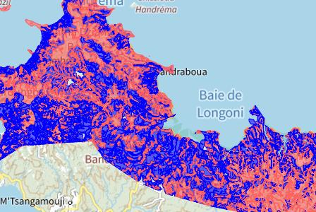
 | L'inondation est une submersion, rapide ou lente, d'une zone habituellement hors de l'eau.
 | Les types de risques d'inondation sur ma commune
Par une crue torrentielle ou à montée rapide de cours d'eau
Crue torrentielle ou à montée rapide de cours d'eau: Une crue dite « éclair », se caractérise par une montée des eaux rapide, qui s'accompagne d'un courant très puissant et dangereux, pouvant charrier des éléments solides (sable, galets, etc).
Par ruissellement et coulée de boue
L'inondation par ruissellement se produit lorsque les eaux de pluie ne peuvent pas ou plus s'infiltrer dans le sol. En ville, ces eaux de pluies peuvent saturer rapidement les réseaux d'évacuation et emprunter alors les rues en créant des courants dangereux. En milieu rural, le ruissellement peut se transformer en coulée de boue.

 |  |  |  |  |  |  |  |  |  |  |  |  | 
 | Informations détaillées :
PPRN : PPRN - L - Mayotte (PPRN-L_2025_0002)

Le plan de prévention des risques naturels (PPRN) de type Inondation nommé PPRN - L - Mayotte a été prescrit sur votre commune.
Le PPR couvre les aléas suivants :
Inondation
Ce PPR couvre également les aléas suivants :
Mouvements de terrain
Risques côtiers (submersion marine, tsunami)
Date de prescription : 11/01/2017
Le plan de prévention des risques est un document réalisé par l'État qui interdit de construire dans les zones les plus exposées et encadre les constructions dans les autres zones exposées.
Pour avoir le règlement complet et l'ensemble des détails du PPR, vous pouvez consulter La page de détail de ce PPR.

 |  |  |  |  |  |  |  |  |  |  |  |  |  | 97650 Bandraboua
 |  | Risque d'inondation sur Bandraboua
PPRN : PPR - BAN (976DE20100007)
Le plan de prévention des risques naturels (PPRN) de type Inondation nommé PPR - BAN a été approuvé sur votre commune.
Le PPR couvre les aléas suivants :
Inondation
Par une crue torrentielle ou à montée rapide de cours d'eau
Par ruissellement et coulée de boue
Ce PPR couvre également les aléas suivants :
Mouvements de terrain
Séisme
Votre commune est concernée par un plan de zonage couvrant les règlements suivants :
- 02 : Prescriptions
- 03 : Interdiction
Date de prescription : 10/05/2010
Date d'approbation : 27/06/2019
Le plan de prévention des risques est un document réalisé par l'État qui interdit de construire dans les zones les plus exposées et encadre les constructions dans les autres zones exposées.
Pour avoir le règlement complet et l'ensemble des détails du PPR, vous pouvez consulter La page de détail de ce PPR.

DDRM : DDRM976
Dans son Dossier Départemental des Risques Majeurs (DDRM), la préfecture a classé votre commune à risque pour les aléas et sous aléas :
Inondation
Par une crue torrentielle ou à montée rapide de cours d'eau
Par ruissellement et coulée de boue

 |  |  |  | 1 inondations classées en catastrophe naturelle dans ma commune :
 |  |  |  | Une CATNAT est une Catastrophe Naturelle, liée à un phénomène ou conjonction de phénomènes dont les effets sont particulièrement dommageables. Lorsqu'une catastrophe naturelle frappe un territoire, on dit que "le territoire est en état de catastrophe naturelle".
 |  |  |  | Code NOR |  | Libellé |  | Début le |  |  | Sur le journal officiel du
 |  |  |  | INTE2434565A |  | Inondations et/ou Coulées de Boue |  | 12/12/2024 |  |  | 18/12/2024
97650 Bandraboua
Risques côtiers sur Bandraboua
Risque sur la commune
Les risques littoraux sont causés par plusieurs types de phénomènes.
• La submersion marine : c'est une inondation temporaire des zones côtières par la mer dans des conditions météorologiques et de marée défavorables (augmentation du niveau moyen de la mer pendant une dépression,déferlement de fortes vagues).
• Les tsunamis : ce sont des vagues de grande hauteur, provoquées par des séismes ou des séismes sous-marins. Les vagues peuvent atteindre plusieurs mètres de hauteur sur certains territoires d'outre-mer.
• Le changement climatique a pour conséquence une augmentation du niveau moyen de la mer, ce qui aggrave aussi les risques littoraux.
Informations détaillées :
PPRN : PPRN - L - Mayotte (PPRN-L_2025_0002)
Le plan de prévention des risques naturels (PPRN) de type Risques côtiers (submersion marine, tsunami) nommé PPRN - L - Mayotte a été prescrit sur votre commune.
Le PPR couvre les aléas suivants :
Inondation
Par submersion marine
Ce PPR couvre également les aléas suivants :
Mouvements de terrain
Inondation
Date de prescription : 11/01/2017
Le plan de prévention des risques est un document réalisé par l'État qui interdit de construire dans les zones les plus exposées et encadre les constructions dans les autres zones exposées.
Pour avoir le règlement complet et l'ensemble des détails du PPR, vous pouvez consulter La page de détail de ce PPR.

DDRM : DDRM976
Dans son Dossier Départemental des Risques Majeurs (DDRM), la préfecture a classé votre commune à risque pour les aléas et sous aléas :
Inondation
Par submersion marine

 |  |  |  |  |  |  |  |  |  |  |  |  |  | 97650 Bandraboua
 |  | Risques côtiers sur Bandraboua
 |  |  |  | 1 évènements liés aux risques côtiers classés en catastrophe naturelle dans ma commune :
 |  |  |  | Une CATNAT est une Catastrophe Naturelle, liée à un phénomène ou conjonction de phénomènes dont les effets sont particulièrement dommageables. Lorsqu'une catastrophe naturelle frappe un territoire, on dit que "le territoire est en état de catastrophe naturelle".
 |  |  |  | Code NOR |  | Libellé |  | Début le |  |  | Sur le journal officiel du
 |  |  |  | INTE2434565A |  | Chocs Mécaniques liés à l'action des |  | 12/12/2024 |  |  | 18/12/2024
 |  |  |  |  |  |  |  |  |  |  |  |  |  |  |  |  |  | 97650 Bandraboua
 |  | Risque de séisme sur Bandraboua
 |  |  |  | Risque sur la commune |  |  |  |  |  |  |  |  | 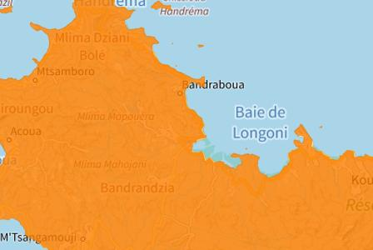
Les tremblements de terre naissent généralement dans les profondeurs de l'écorce terrestre et causent des secousses plus ou moins violentes à la surface du sol. Généralement engendrés par la reprise d'un mouvement tectonique le long d'une faille, ils peuvent avoir pour conséquence d'autres phénomènes : mouvements de terrain, raz de marée, liquéfaction des sols (perte de portance), effet hydrologique.
Certains sites, en fonction de leur relief et de la nature du sol, peuvent amplifier les mouvements créés par le séisme. On parle alors d'effet de site. On caractérise un séisme par sa magnitude (énergie libérée) et son intensité (effets observés ou ressentis par l'homme, ampleurs des dégâts aux constructions).
 |  |  |  |  |  |  |  |  |  |  |  |  | 
 | Informations détaillées :
DDRM : DDRM976
Dans son Dossier Départemental des Risques Majeurs (DDRM), la préfecture a classé votre commune à risque pour les aléas et sous aléas :
Séisme

SÉISME : Échelle règlementaire et obligations associées
Sur l'échelle règlementaire, à votre adresse, le risque sismique est de 3/5.
Pour votre sécurité, à partir d'un risque de niveau 2, des obligations en cas de travaux ou de construction sont liées à prévenir votre risque sismique. Vous pouvez les consulter sur cette fiche.

 |  |  |  |  |  | 1 épisodes sismiques classés en catastrophe naturelle dans ma commune :
 |  |  |  |  |  | Une CATNAT est une Catastrophe Naturelle, liée à un phénomène ou conjonction de phénomènes dont les effets sont particulièrement dommageables. Lorsqu'une catastrophe naturelle frappe un territoire, on dit que "le territoire est en état de catastrophe naturelle".
 |  |  |  |  |  |  |  |  |  |  |  |  |  | 97650 Bandraboua
 |  | Risque de séisme sur Bandraboua
 |  |  |  | Code NOR |  | Libellé |  | Début le |  |  | Sur le journal officiel du
 |  |  |  | INTE2130680A |  | Secousse Sismique |  | 10/05/2018 |  |  | 05/11/2021
 |  |  |  |  |  |  |  |  |  |  |  |  |  |  |  |  |  | 97650 Bandraboua
 |  | Risque de mouvements de terrain sur Bandraboua
 |  |  |  | Risque sur la commune |  |  |  |  |  |  |  |  | 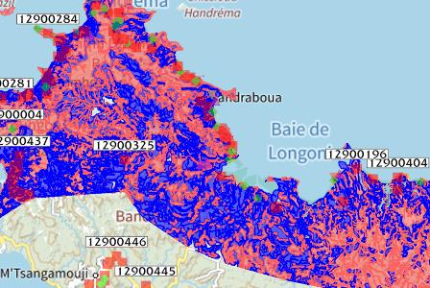
Les mouvements de terrain regroupent un ensemble de déplacements, plus ou moins brutaux, du sol ou du sous-sol.
Les volumes en jeu peuvent aller de quelques mètres cubes à plusieurs millions de mètres cubes.
Les déplacements peuvent être lents (quelques millimètres par an) à très rapides (quelques centaines de mètres par jour).
Généralement, les mouvements de terrain mobilisant un volume important sont peu rapides. Ces phénomènes sont souvent très destructeurs, car les aménagements humains y sont très sensibles et les dommages aux biens sont considérables et souvent irréversibles.
 | Les types de risques mouvements de terrain à ma commune: |  |  |  |  |  |  |  |  |  |  |  | 
Eboulements ou chutes de pierres et de blocs.
Action de l'érosion, des conditions météorologiques et des systèmes racinaires sur les flancs rocheux, entrainant le détachement de pierres et blocs.
Glissements de terrain.
Mouvements plus ou moins lents d'un sol en pente qui se détache. Ils ont lieu selon la nature du sol, l'inclinaison de la pente et les intempéries

 | Informations détaillées :
PPRN : PPRN - L - Mayotte (PPRN-L_2025_0002)
Le plan de prévention des risques naturels (PPRN) de type Mouvements de terrain nommé PPRN - L - Mayotte a été prescrit sur votre commune.
Le PPR couvre les aléas suivants :
Mouvement de terrain
Recul du trait de côte et de falaises
Ce PPR couvre également les aléas suivants :
Inondation
Risques côtiers (submersion marine, tsunami)
Date de prescription : 11/01/2017
Le plan de prévention des risques est un document réalisé par l'État qui interdit de construire dans les zones les plus exposées et encadre les constructions dans les autres zones exposées.
Pour avoir le règlement complet et l'ensemble des détails du PPR, vous pouvez consulter La page de détail de ce PPR.

97650 Bandraboua
Risque de mouvements de terrain sur Bandraboua
PPRN : PPR - BAN (976DE20100007)
Le plan de prévention des risques naturels (PPRN) de type Mouvements de terrain nommé PPR - BAN a été approuvé sur votre commune.
Le PPR couvre les aléas suivants :
Mouvement de terrain
Eboulement ou chutes de pierres et de blocs
Glissement de terrain
Ce PPR couvre également les aléas suivants :
Inondation
Séisme
Votre commune est concernée par un plan de zonage couvrant les règlements suivants :
- 02 : Prescriptions
- 03 : Interdiction
Date de prescription : 10/05/2010
Date d'approbation : 27/06/2019
Le plan de prévention des risques est un document réalisé par l'État qui interdit de construire dans les zones les plus exposées et encadre les constructions dans les autres zones exposées.
Pour avoir le règlement complet et l'ensemble des détails du PPR, vous pouvez consulter La page de détail de ce PPR.

DDRM : DDRM976
Dans son Dossier Départemental des Risques Majeurs (DDRM), la préfecture a classé votre commune à risque pour les aléas et sous aléas :
Mouvement de terrain
Eboulement ou chutes de pierres et de blocs
Glissement de terrain

 |  |  |  |  |  |  |  |  |  |  |  |  |  |  |  |  |  | 97650 Bandraboua
 |  | Risque de feu de forêt sur Bandraboua
 |  |  |  | Risque sur la commune |  |  |  |  |  |  |  |  | 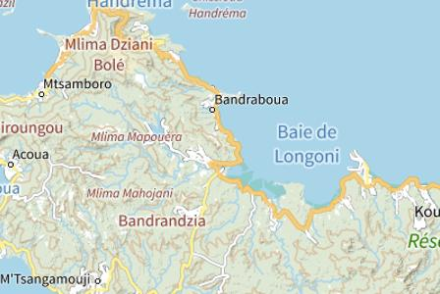
Un incendie de forêt ou de végétation peut être défini comme une combustion, qui se développe sans contrôle dans le temps et dans l’espace, dans un milieu végétalisé.
On parle d'incendie de forêt lorsqu’une forêt, un maquis ou une garrigue, d’une surface minimale de 0,5 hectares d'un seul tenant, est touché par les flammes et qu'une partie au moins des arbres ou arbustes est détruite.
 |  |  |  |  |  |  |  |  |  |  |  |  | 
 | Informations détaillées :
DDRM : DDRM976
Dans son Dossier Départemental des Risques Majeurs (DDRM), la préfecture a classé votre commune à risque pour les aléas et sous aléas :
Feu de forêt

 |  |  |  |  |  |  |  |  |  |  |  |  |  |  |  |  |  |  |  | 97650 Bandraboua
 |  | Risque de vents violents et cycloniques sur Bandraboua
 |  |  |  | Risque sur la commune
Un vent est estimé violent donc dangereux lorsque sa vitesse atteint 80 km/h en vent moyen et 100 km/h en rafale à l'intérieur des terres. Mais ce seuil varie selon les régions, il est par exemple plus élevé pour les régions littorales ou la région sud-est.
L'appellation « tempête » est réservée aux vents atteignant 89 km/h (force 10 sur l'échelle de Beaufort).
Les cyclones sont des phénomènes météorologiques qui se forment dans des conditions très particulières, que l'on rencontre principalement au niveau des tropiques, pour chaque hémisphère, principalement de la fin de l'été au début de l'automne.
 |  |  |  |  |  |  |  |  |  |  |  |  |  | 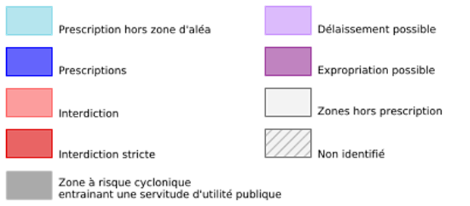
 | Informations détaillées :
DDRM : DDRM976
Dans son Dossier Départemental des Risques Majeurs (DDRM), la préfecture a classé votre commune à risque pour les aléas et sous aléas :
Phénomène lié à l'atmosphère
Cyclone / Ouragan (vent)

 |  |  |  |  |  | 1 vents violents et cycloniques classés en catastrophe naturelle dans ma commune :
 |  |  |  |  |  | Une CATNAT est une Catastrophe Naturelle, liée à un phénomène ou conjonction de phénomènes dont les effets sont particulièrement dommageables. Lorsqu'une catastrophe naturelle frappe un territoire, on dit que "le territoire est en état de catastrophe naturelle".
 |  |  |  |  |  | Code NOR |  |  | Libellé |  | Début le |  |  |  |  |  | Sur le journal officiel du
 |  |  |  |  |  | INTE2434565A |  |  | Vents Cycloniques |  | 12/12/2024 |  |  |  |  |  | 18/12/2024
 |  |  |  |  |  |  |  |  |  |  |  |  |  |  |  |  |  | 97650 Bandraboua
 |  | Risque radon sur Bandraboua
 |  |  |  | Risque sur la commune |  |  |  |  |  |  |  |  | 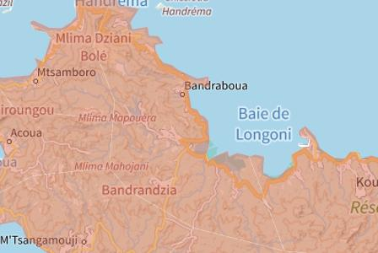
 | Le radon est un gaz radioactif naturel. Il est présent dans le sol, l'air et l'eau. Il présente principalement un risque sanitaire pour l'homme lorsqu'il s'accumule dans les bâtiments.
 |  |  |  |  |  |  |  |  |  |  |  |  | 
 | Informations détaillées :
RADON : Potentiel radon élevé : recommandations et obligations
Sur l'échelle règlementaire dans votre commune, le potentiel radon est de 3/3.
Pour votre sécurité, lorsque le potentiel radon est élevé (niveau 3), il existe des recommandations et une obligation d'informer les acquéreurs ou locataires. Vous pouvez les consulter sur cette fiche.

97650 Bandraboua
Recul du trait de côte sur Bandraboua
Risque sur la commune
Votre commune fait partie des communes listées comme devant adapter leur politique d'aménagement au recul du trait de côte : Lien vers l'information officielle
Pour en savoir plus, renseignez-vous auprès de votre mairie.
Géorisques ne possède pas de données cartographiques sur ce risque à ce jour
 |  |  |  |  |  |  |  |  |  |  |  |  |  |  |  |  |  | 97650 Bandraboua
 |  | Risque lié aux installations industrielles classées (ICPE) sur Bandraboua
 |  |  |  | Risque sur la commune |  |  |  |  |  |  |  |  | 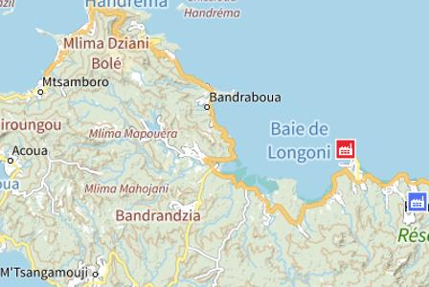
Les installations classées pour la protection de l'environnement (ICPE) sont les exploitations industrielles ou agricoles susceptibles de créer des risques ou de provoquer des pollutions ou nuisances, notamment pour la sécurité et la santé des riverains.
Les établissements Seveso stockent ou manipulent des quantités importantes de substances et mélanges dangereux.
Les établissements Seveso seuil haut stockent plus de substances et mélanges dangereux que les établissements Seveso seuil bas.
Les établissements relevant des rubriques 4XXX sont des établissements qui stockent ou manipulent des substances et mélanges dangereux et sont autorisés ou enregistrés pour cette activité.
 |  |  |  |  |  |  |  |  |  |  |  |  | 
 | Informations détaillées :
DDRM : DDRM976
Dans son Dossier Départemental des Risques Majeurs (DDRM), la préfecture a classé votre commune à risque pour les aléas et sous aléas :
Risque industriel

 |  |  |  |  |  |  |  |  |  |  |  |  |  |  |  |  | 97650 Bandraboua
 |  | Risque de pollution des sols sur Bandraboua
 |  |  |  | Risque sur la commune |  |  |  |  |  |  |  | 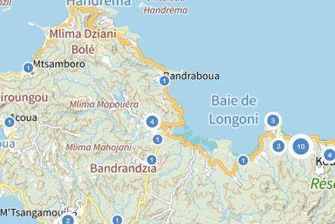
 | Un site pollué est un site qui, du fait d'anciens dépôts de déchets ou d'infiltration de substances polluantes, présente une pollution susceptible de provoquer une nuisance ou un risque pérenne pour les personnes ou l'environnement.
 | Les types de Pollution des sols sur ma commune
7 ancien(s) site(s) industriel(s) ou activité(s) de service sur la commune.
La carte des anciens sites industriels et activités de services recense les anciennes activités susceptibles d'être à l'origine d'une pollution des sols. Il peut s'agir d'anciennes activités industrielles ou encore d'anciennes activités de services potentiellement polluantes. La CASIAS ne renseigne aucunement sur l'état de pollution ou non d'un site.

 |  |  |  |  |  |  |  |  |  |  |  | 
  Liste des anciens sites industriels ou activités de service recensés dans un rayon de 500m en annexe 1.
97650 Bandraboua
Risque rupture de barrage sur Bandraboua
Risque sur la commune
La rupture d'un barrage peut être une destruction partielle ou totale de l'ouvrage. Elle a pour conséquence une libération soudaine d'une partie de l'eau retenue et entraîne la formation d'une « vague » (onde de submersion) qui se propage vers l'aval. Celle-ci peut avoir pour conséquence une augmentation très rapide du niveau de l'eau à l'aval avec des effets potentiellement destructeurs.
Géorisques ne possède pas de données cartographiques sur ce risque à ce jour
Informations détaillées :
DDRM : DDRM976
Dans son Dossier Départemental des Risques Majeurs (DDRM), la préfecture a classé votre commune à risque pour les aléas et sous aléas :
Rupture de barrage

97650 Bandraboua
Risque minier sur Bandraboua
Risque sur la commune
A l'arrêt de l'exploitation des mines souterraines, et en dépit des travaux de mise en sécurité, peuvent se produire plusieurs types de risques.
Il y a généralement des mouvements résiduels de terrain : effondrements localisés ou généralisés, affaissements. Les dommages peuvent être importants et affecter les bâtiments, la voirie ainsi que les réseaux notamment de gaz et d'eau.
Selon leur nature, les anciennes exploitations minières peuvent générer d'autres risques : pollution de l'eau, inondation par remontée des eaux en zones affaissées, explosions gazeuses (grisou), émissions de gaz asphyxiants, toxiques ou de radioactivité (uranium ou radon).

Informations détaillées :
DDRM : DDRM976
Dans son Dossier Départemental des Risques Majeurs (DDRM), la préfecture a classé votre commune à risque pour les aléas et sous aléas :
Inondations de terrains miniers
Pollution des eaux souterraines et de surface

 |  |  |  |  |  |  |  |  |  |  |  | 97650 Bandraboua
 |  | Annexe 1 : Liste des anciens sites industriels ou activités de service recensés dans un rayon de 500m
 |  | 7 anciens sites industriels ou activités de service à moins de 500m
 |  | Identifiant |  | Nom établissement |  | Etat | Activité principale
 |  | SSP3935506 |  | Ancienne sucrerie |  | En arrêt
 |  | SSP3935505 |  | Site de stockage de déchets non |  | Indéterminé
 |  | SSP3935504 |  | Centre hospitalier de Dzoumonyé |  | Indéterminé
 |  | SSP3935503 |  | Dispensaire |  | Indéterminé
 |  | SSP3935416 |  | Sites de dépôts de matériaux inertes et |  | Indéterminé
 |  | SSP3935415 |  | Ancienne sucrerie |  | En arrêt
 |  | SSP3935414 |  | Station Service |  | Indéterminé
